

**Exame .NET + SQL SERVER**

## Objetivo

O objetivo deste exame é avaliar o conhecimento e as melhores práticas no desenvolvimento da plataforma .NET utilizando banco de dados SQL Server.

## Instruções

- Criar uma pasta com o seu nome em C:\Exame  
 - Salvar o código fonte dentro da pasta criada, em um subdiretório chamado Fontes  
- Gerar o script de banco **em apenas um arquivo** chamado **Script.sql** contendo Tabelas, Procedures e Inserts. Salvá-lo na pasta ScriptDB. Ex:

* C:\Exame\{Daniel Santos}\Fontes\<SOLUTION>
* C:\Exame\{Daniel Santos}\ScriptsDB\Script.sql

## Técnologias Permitidas

**Linguagens**

( ) VB.net ( ) C#

**Tipos de Projeto**

( ) Windows Forms ( ) Asp.net Web Forms Application

( ) Asp.net Web Forms WebSite ( ) Asp.net MVC 3+ ( ) WPF

**Estratégias de Persistência de dados**

( ) Entity Framework 4.3+ ( ) NHibernate

( ) Linq to SQL ( ) ADO.net ( ) Outros

## Conta do Windows

* **Usuário**: candidato
* **Senha**: candidat0_123

## Conta do Banco de Dados

* **Instância**: .\SQLEXPRESS
* **Banco**: MovimentosManuais
* **Usuário**: candidato
* **Senha**: candidato123

## Requisitos

Elaborar uma aplicação em camadas para Inserção e Consulta dos Movimentos Manuais digitados para um determinado mês e ano. Essa aplicação deverá ser desenvolvida com base no Modelo Entidade Relacionamento na página 3 e de acordo com os itens discriminados:

1. Criar todas as tabelas conforme MER e dicionário de dados (Páginas 4 e 5).
2. Criar uma stored procedure que retorne como saída às colunas Mês, Ano, Código do Produto, Descrição do Produto, Numero do Lançamento, Descrição, e Valor, ordenando os mesmos por Mês, Ano e Número do Lançamento utilizando as tabelas PRODUTO e MOVIMENTO_MANUAL. Essa stored procedure deverá ser utilizada no item 3.2.
3. Criar uma tela para manutenção na tabela MOVIMENTO_MANUAL.
   1. Protótipo:
   2. A tela deverá possuir um Grid, que sempre será preenchido com resultado da consulta realizada através da stored procedure do item 2.
   3. Na inclusão de um novo movimento essa tela deverá funcionar da seguinte maneira:
      1. Permitir que através de um botão, sejam habilitados os campos da tela para digitação de um novo lançamento;
      2. Permitir que sejam informados o mês e ano do movimento através de digitação;
      3. Permitir que sejam escolhidos através de combo os Produtos e seus respectivos Códigos Cosif. Estes combos deverão ser carregados com valores das tabelas PRODUTO e PRODUTO_COSIF, na combobox Produto exibir o campo DES_PRODUTO, na combobox Cosif exibir os campos COD_COSIF – (COD_CLASSIFICACAO).
      4. O número do lançamento deverá ser gerado a partir do último lançamento no mesmo mês e ano + 1.

Ex:

|  |  |  |
| --- | --- | --- |
| Ano | Mês | Numero Lançamento |
| 2012 | 05 | 1 |
| 2012 | 05 | 2 |
| 2012 | 05 | 3 |
| 2012 | 06 | 1 |
| 2012 | 06 | 2 |
| 2013 | 01 | 1 |
| 2013 | 01 | 2 |

* + 1. Os campos VAL_VALOR e DES_DESCRICAO deverão ser informados através de digitação;
    2. O campo DAT_MOVIMENTO deverá ser informado com a data/hora da gravação do registro;
    3. O campo COD_USUARIO deverá ter o valor fixo “TESTE”;
    4. Após a inclusão do movimento o Grid deverá ser atualizado e os campos da tela desabilitados.

## MER

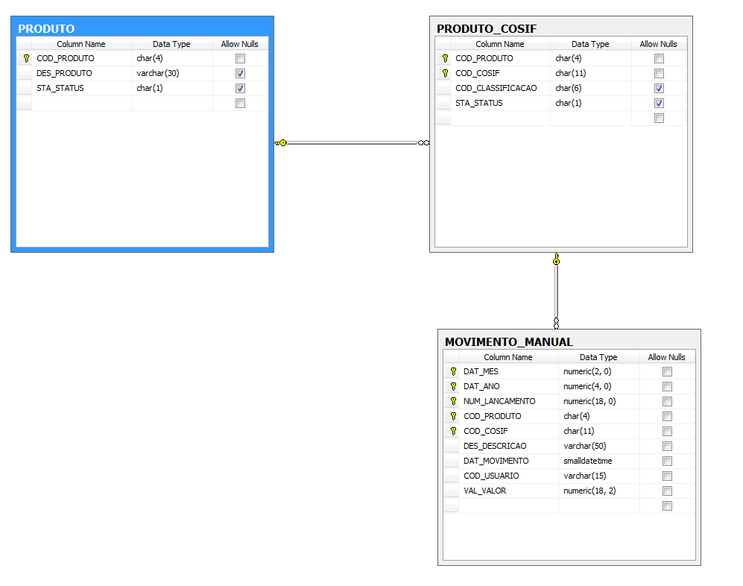

**Relacionamentos:**

PRODUTO (COD_PRODUTO) 1 - N PRODUTO_COSIF (COD_PRODUTO)

PRODUTO_COSIF (COD_PRODUTO, COD_COSIF) 1- N MOVIMENTO_MANUAL (COD_PRODUTO, COD_COSIF)

## Descrição das tabelas e colunas

**Tabela PRODUTO**

|  |  |  |  |
| --- | --- | --- | --- |
| Name | Type | Nullable | Comments |
| COD_PRODUTO | CHAR (4) | N | Código do Produto |
| DES_PRODUTO | VARCHAR (30) | Y | Descrição do Produto |
| STA_STATUS | CHAR (1) | Y | Status do registro:  (A) Ativo  (I) Inativo |

**Tabela PRODUTO_COSIF**

|  |  |  |  |
| --- | --- | --- | --- |
| Name | Type | Nullable | Comments |
| COD_PRODUTO | CHAR (4) | N | Código do Produto |
| COD_COSIF | CHAR (11) | N | Código COSIF Analítico |
| COD_CLASSIFICACAO | CHAR (6) | Y | Classificação da conta  COSIF: Normal  MTM |
| STA_STATUS | CHAR (1) | Y | Status do registro:  (A) Ativo  (I) Inativo |

**Tabela MOVIMENTO_MANUAL**

|  |  |  |  |
| --- | --- | --- | --- |
| Name | Type | Nullable | Comments |
| DAT_MÊS | NUMBER | N | Mês do movimento |
| DAT_ANO | NUMBER | N | Ano do movimento |
| NUM_LANCAMENTO | NUMBER (18) | N | Número do Lançamento no mês e ano |
| COD_PRODUTO | CHAR (4) | N | Código do produto |
| COD_COSIF | CHAR (11) | N | Código COSIF Analítico |
| VAL_VALOR | NUMBER (18,2) | N | Valor do movimento |
| DES_DESCRICAO | VARCHAR (50) | N | Descrição do lançamento |
| DAT_MOVIMENTO | SMALLDATETIME | N | Data de atualização do registro |
| COD_USUARIO | VARCHAR (15) | N | Código do usuário que fez o movimento |

## O que será avaliado

**.NET**

1. Arquitetura dividida em camadas.

Exemplos:

1. Modelo Anêmico ou Fantoche

DAL, BLL, UI, e uma camada de entidades cross-cutting

1. DDD (Domain Driven Design)

Camada de Domínio do negócio (Repositórios e Serviços)

Camadas de Infraestrutura (Acesso a dados)

Camada de Apresentação (UI)

1. Legibilidade, organização e manutenibilidade do código.
2. Utilização correta da Orientação a Objetos, uso correto de patterns, uso dos princípios SOLID, DRY, evitar lógica procedural.
3. O layout deve ser fiel ao máximo o protótipo sugerido.
4. Os requisitos devem ser cumpridos.

**BANCO DE DADOS**

1. Criação de chaves PRIMÁRIA e ESTRANGEIRAS de acordo com o modelo.
2. Respeitar TODOS os relacionamentos sugeridos no modelo.
3. Atentar aos tipos de dados especificados no modelo, bem como sua obrigatoriedade.

**GERAL**

1. Os códigos produzidos **deverão ser salvos nas pastas indicadas**.
2. Scripts do banco deverão ser gerados **em um único arquivo**.